Cotización.

NRO: 0023-0055

Empresa:
Atención:
Pesquera Altair SAC
Sr. Jorge Bayona
Fecha: 01 marzo del 2023
OS: 22-1379, 22-1386

Es grato dirigirme a ustedes para saludarlo y al mismo tiempo alcanzarle nuestra
Cotización.

Horas | Descripción | P. Unit. | P. Total
5 | Servicio alquiler de montacargas 2.5 TN, para desembarque de rack  + 2 horas de recorrido | S/ 80.00 | S/ 400.00
5 | Servicio alquiler de montacargas 5 TN, para desembarque de rack  + 2 horas de recorrido | S/ 120.00 | S/ 600.00
 | TOTAL |  | S/ 1,000.00

Precio incluye IGV

Condición de pago.
15 días útiles desde que se realiza la factura.

Los números de cuenta
Banco BCP soles 455-2648052-0-58
CCI : 00245500264805205849
Cuenta de Detracción 00-638-047160

Reiterando el compromiso por ofrecerles un servicio de calidad permítame agradecerles de antemano por la atención que le dispone a la presente. En espera de sus gratas ordenes quedo de ustedes.

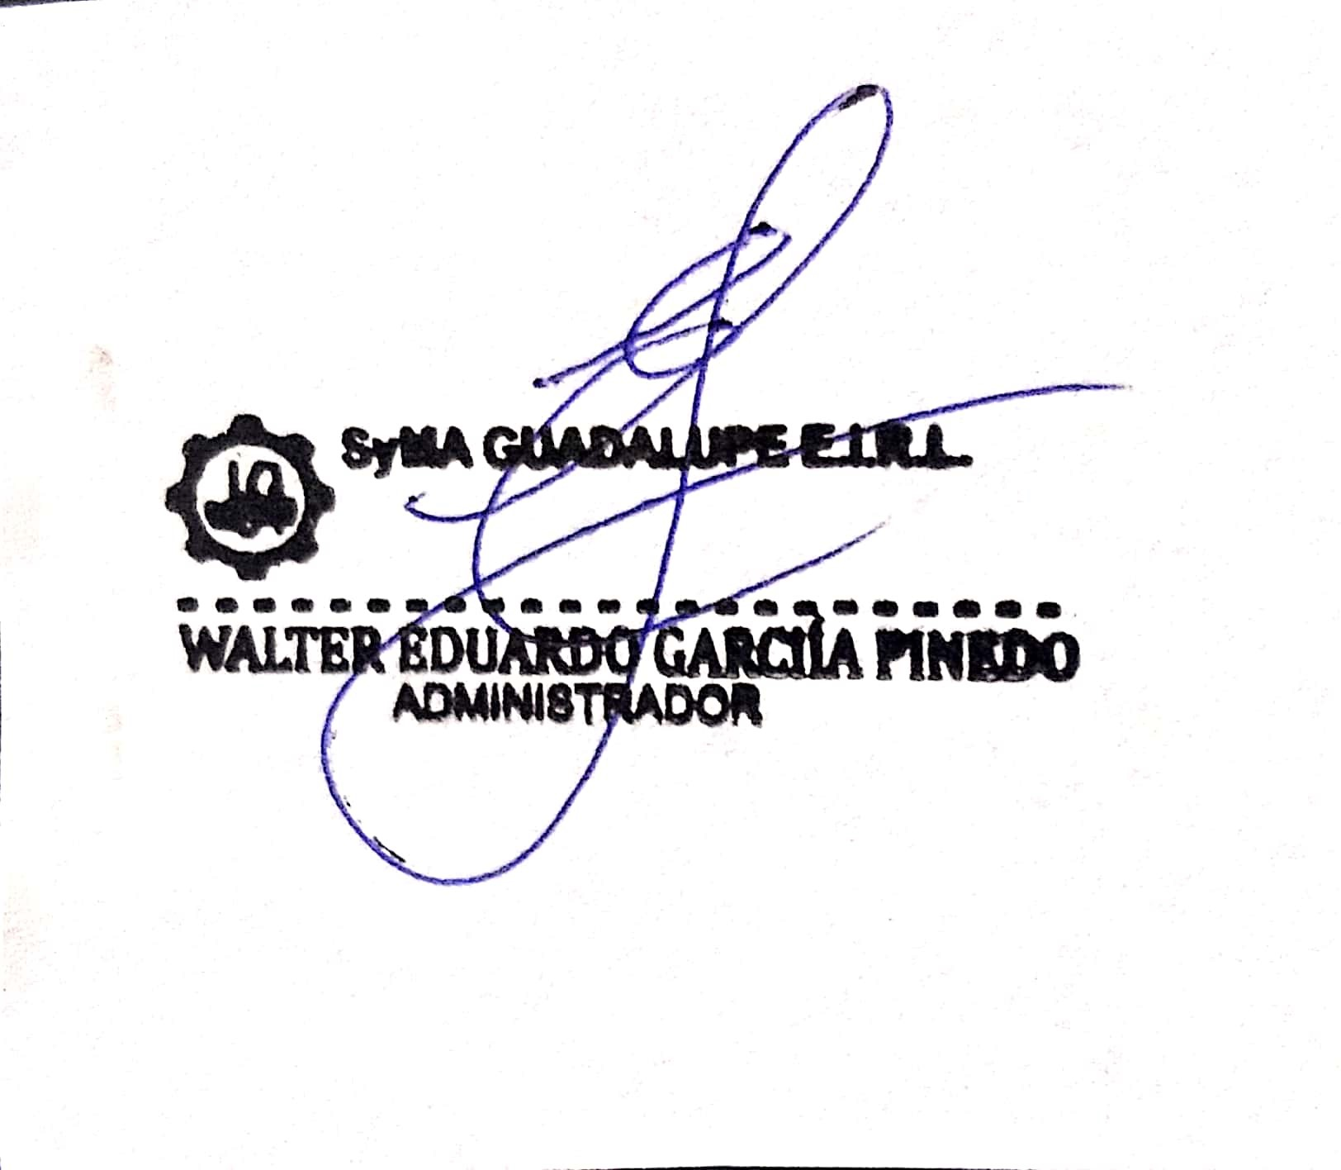
Atentamente,

